КАК УЗНАТЬ**,** ЧТО МОЙ РЕБЕНОК СТАЛ ЖЕРТВОЙ СЕКСУАЛЬНОГО НАСИЛИЯ**?**

Информационный материал для родителей МОУ «СОШ № 45№



П О Н Я Т И Е И Ф О Р М Ы С Е К С У А Л Ь Н О Г О

Н А С И Л И Я **;**

П Р И З Н А К И

С Е К С У А Л Ь Н О Г О Н А С И Л И Я **;**

К А К

В Е С Т И С Е Б Я **,**

Е С Л И

Р Е Б Е Н О К

Р А С С К А З А Л

О С Е К С У А Л Ь Н О М

Н А С И Л И И **?**

Уважаемые родители**!**

*Любой ребенок может стать жертвой сексуального насилия. В силу возраста он не всегда понимает, что с ним происходит и не может описать случившееся словами. Именно поэтому так важно знать признаки, на которые необходимо обратить внимание, чтобы понять, что ребенку нужна помощь.*

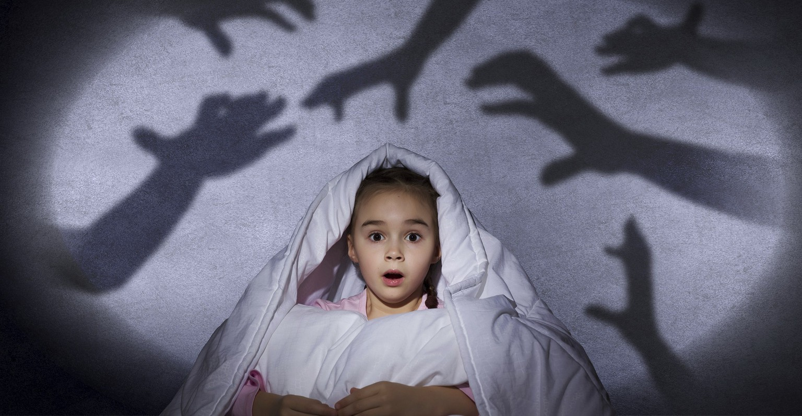

# Сексуальное насилие -

это вовлечение ребенка, с его согласия или без такового, в прямые или непрямые действия сексуального характера со взрослым с целью получения последним сексуального удовлетворения или выгоды

# Какие формы сексуального насилия бывают?

сексуальные контакты с ребенком;



демонстрация ребенку своих половых органов;



демонстрация ребенку порнографических материалов;



вовлечение ребенка в изготовление порнографических материалов;



подглядывание за ребенком во время совершения им интимных процедур;



"груминг" (формирование доверительных отношений с ребенком с целью его сексуальной эксплуатации, сексуального насилия);



ласки и прикосновения к половым органам ребенка;



вовлечение ребенка в занятие проституцией.



**ОБРАТИТЕ ВНИМАНИЕ**

*Ребенок может пострадать от сексуального насилия где угодно: на улице, в подъезде и даже в сети Интернет. Поэтому важно особое внимание уделить своевременному и соответствующему возрасту ребенка обучению правилам безопасного поведения.*

*Ребенок должен четко понимать, какое поведение по отношению к нему является ненормальным и знать, что может без страха вам о нем рассказать.*

*Будьте внимательны к своим детям. Особое внимание уделяйте резким, необъяснимым переменам в их поведении, состоянии, самочувствии. Внимательно изучите признаки, по которым вы можете понять, что ребенок попал в беду, даже если он сам об этом не говорит.*



# Физические признаки сексуального насилия:

порванное, запачканное или окровавленное нижнее белье; боль при ходьбе, сидении;



жалобы на боль и зуд в области половых органов;



синяки, ссадины в области половых органов, анального отверстия;



гематомы на груди, ягодицах, нижней части живота, бедрах;



недержание мочи, кала;



наличие инфекций передающихся половым путем; беременность.



# Изменения в выражении сексуальности ребенка:

не соответствующие возрасту знания о сексе;



повышенный интерес к играм сексуальной направленности; имитация полового акта;



сексуальные действия с другими детьми;



соблазняющее поведение по отношению к сверстникам, взрослым;



необычная сексуальная активность (мастурбация, трение о тело взрослого и др.).



# Изменения в общении и эмоциональном состоянии:

замкнутость, уход в себя, отстраненность; депрессивность;



быстрая потеря самоконтроля;



трудности в общении со сверстниками, отсутствие друзей своего возраста;



отвращение, вина, чувство испорченности, стыд;



отчуждение от братьев и сестер;



жестокость по отношению к игрушкам;



двойственные чувства к взрослым.



# Изменения мотивации, личности ребенка:

неспособность защитить себя от насилия, издевательств;



резкое изменение успеваемости (гораздо хуже или лучше); прогулы в школе, отказ учиться;



принятие на себя родительских функций в семье;



отрицание традиций семьи вплоть до ухода из дома.



# Невротические и психосоматические симптомы:

боязнь оставаться наедине с конкретным человеком;



жалобы на головную боль, боль в области желудка, сердца;



боязнь раздеваться (например, отказ от участия в занятиях физкультурой, плаваньем, снимать белье во время



медицинского осмотра).

# Изменения самосознания:

снижение самооценки;



мысли о самоубийстве *(чем младше ребенок, тем реже возникают такие мысли)* / попытки самоубийства*.*



**Уважаемые родители, обращайте особое внимание на резкие и необъяснимые изменения в поведении и состоянии ребенка:**

переход к детскому или слишком "взрослому" поведению;



рассказы в третьем лице (я знаю одну девочку...);



косвенные вопросы о необходимости проводить время с конкретным взрослым;



равнодушие к своей внешности либо навязчивое мытье; появление новых вещей или большой суммы денег;



резкие перемены в отношении к конкретному человеку (избегание или чрезмерное сближение);



резкие перемены в отношении к определенному месту (отказ посещать конкретные места, занятия и др.);



расстройство сна.

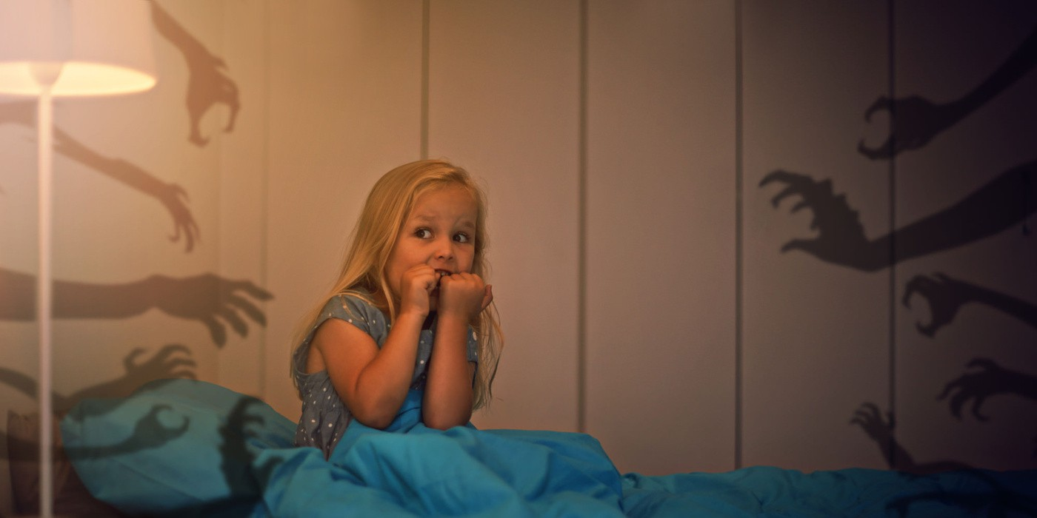

# Как вести себя, если ребенок рассказал о сексуальном насилии?

**Поверьте ребенку**. Он не будет лгать о пережитом. Помните, что насилие над детьми могут совершать хорошо знакомые ему люди и даже родственники.



**Сохраняйте спокойствие.** Помните, ребенок может перестать говорить, чтобы защитить вас от переживаний.



**Успокойте и подбодрите.** Объясните ребенку, что он ни в чем не виноват и поступил правильно, рассказав вам обо всем.



**Дайте ребенку выговориться и не давите,** если ему трудно рассказывать.



**Говорите на одном языке.** Не ругайте ребенка за "плохие" слова.



Используйте ту лексику, которой пользуется он.

**Будьте честны.** Расскажите о том, что будете делать дальше, не давайте неисполнимых обещаний ("никто не узнает", "никому не расскажу" и др.).

